Beste ouders en leden,
Binnenkort is het weer zover! Dan gaan we met de Chiro en KSA te samen op verrassingsreis!!!!! Dit zal doorgaan op zondag 7 mei 2023. We spreken ’s ochtends af om 7u30 aan de lokalen. Wees op tijd want de bus wacht niet! Rond 18u00 zullen we ’s avonds terug zijn, dan mogen jullie jullie kinderen weer komen ophalen. Wel kunnen we zeggen dat we naar Nederland gaan, dus voor de -18 jarigen moeten jullie toestemming voor naar het buitenland gaan halen op het gemeentehuis.
WAT NEMEN JULLIE MEE:
- Uniform
- Rugzak
- Lunchpakket en drinken bus
- Identiteitskaart
- Toestemming buitenland
- Zakgeld (5 à 10 euro)
- Zwemgerief (enkel jimmers, simmers, toppers, kerels en aspis)
Inschrijven doen jullie via de link op de site of facebook!

De kostprijs bedraagt 38 euro voor de piepers, kadees, brakkers, prutskes, speelclub en rakkers.
De kostprijs bedraagt 42 euro voor de jimmers, simmers, toppers, kerels en aspis.
Dit bedrag dient overgeschreven te worden op de volgende rekeningnummer:
- KSA: rekeningnummer BE87 9799 2738 7194
- Chiro: rekeningnummer BE67733128336787

Pas na de overschrijving is de inschrijving compleet. Mededeling naam + groep verrassingsreis 2023. Deadline van inschrijven is maandag 9 april.
Hopelijk kijken jullie er naar uit!!
Groetjes,
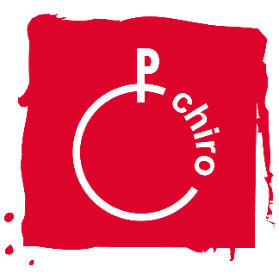
De leiding

